附2：
福建师范大学地理位置及交通路线图
- 地理位置
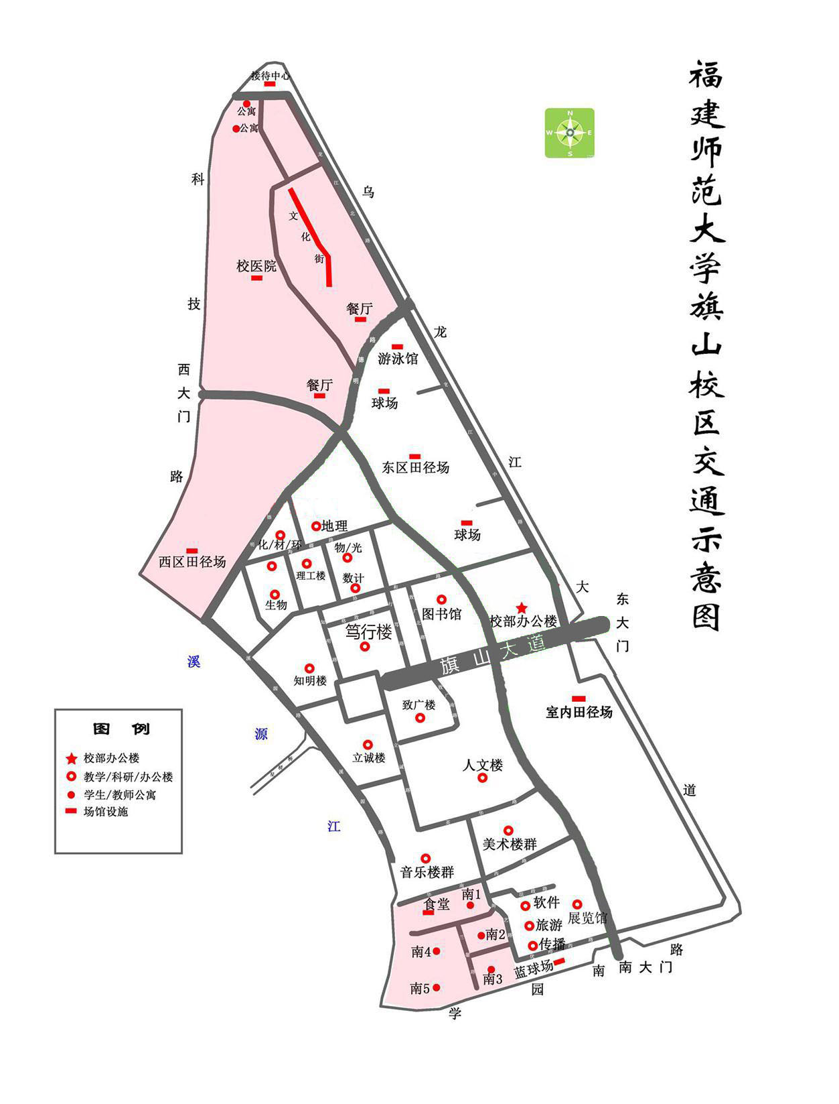
二、笃行楼平面图
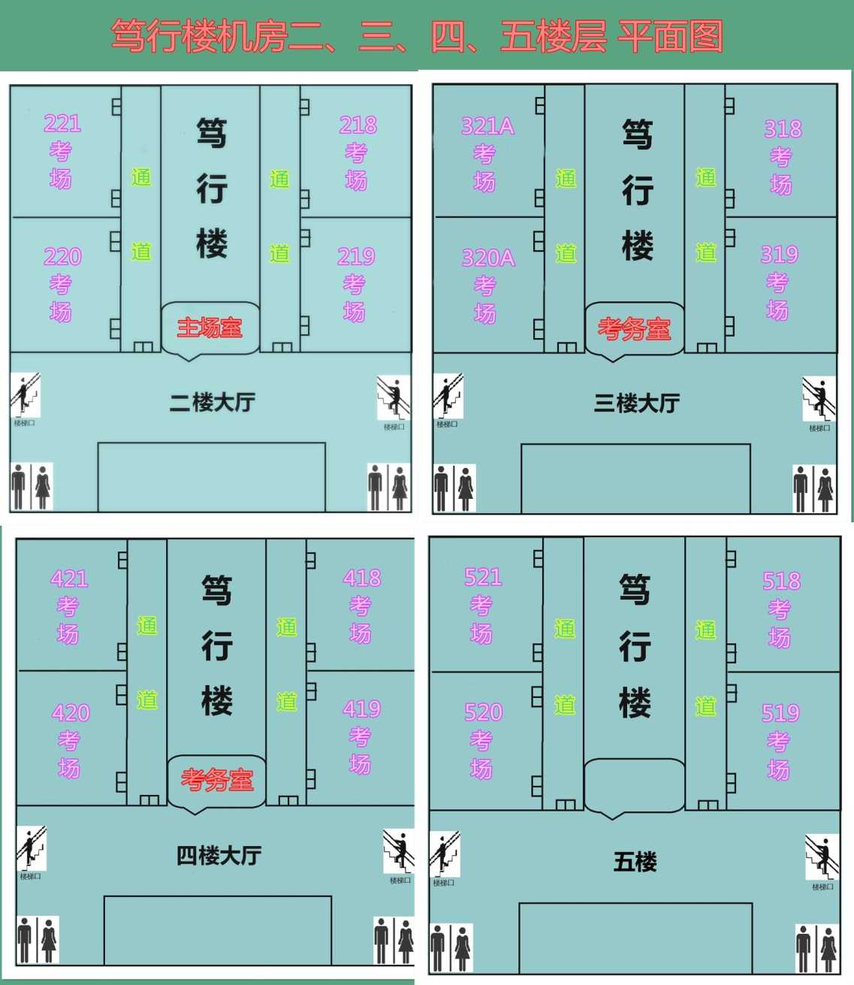
三、公交乘车路线
乘43、48、123路到校区东门下车，乘48、89、157路到协和学院下车，或乘321及其它线路公交车到客运西站下车。

